### ****Группа № 1****

**Сравните силы: трения покоя, скольжения, качения.**

**Порядок выполнения работы.**

1. Вычислите цену деления шкалы динамометра.

Ц.д. = ___________ = ___________

1. Измерьте максимальную **силу трения покоя** бруска по деревянной доске. Для этого положите брусок на коврик, а на брусок - два груза; к бруску прицепите динамометр и приведите брусок с грузами в движение.

Запишите показание динамометра, соответствующее **началу движения бруска.**

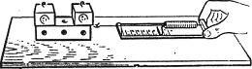

1. Измерьте **силу трения скольжения** бруска с грузами по деревянной доске.. Для этого перемещайте брусок с грузами равномерно при помощи динамометра. Результат измерения силы запишите в таблицу.
2. Измерьте **силу трения качения** бруска.. Для этого положите брусок с двумя грузами на два круглых карандаша и перемещайте равномерно брусок по коврику при помощи динамометра. Результат измерения силы запишите в таблицу.

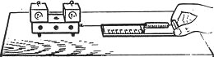

|  |  |  |
| --- | --- | --- |
| Сила трения  *покоя* | Сила трения  *скольжения* | Сила трения  *качения* |
|  |  |  |

1. Сделайте вывод: какая сила больше:

а) максимальная **сила трения покоя** или **сила трения скольжения**?

б) **сила трения скольжения** или **сила трения качения**?

**Группа № 2**

**Изучите зависимость силы трения скольжения от рода трущихся поверхностей**.

**Порядок выполнения работы:**

Вычислите цену деления шкалы динамометра.

Ц .д. = _________________________________ =

Измерьте **силу трения скольжения** бруска **с двумя грузами**:

а) по деревянной поверхности

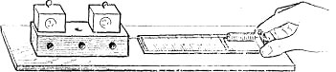

б) по гладкой бумаге

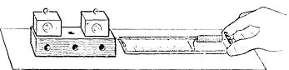

в) по шероховатой поверхности

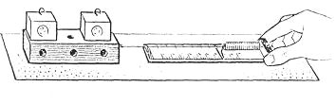

Результаты измерений запишите в таблицу.

|  |  |
| --- | --- |
| Вид трущихся поверхностей | Сила трение скольжения, Н |
| Дерево по дереву |  |
| Дерево по гладкой бумаге |  |
| Дерево по шершавой поверхности |  |

**Сделайте вывод:**

1) зависит ли сила трения скольжения:

а) от рода трущихся поверхностей? Двигаясь по разным поверхностям сила трения (разная или одинаковая?)

б) от шероховатости трущихся поверхностей? Чем шершавее поверхность, тем сила трения (больше или меньше?).

### Группа № 3

**Изучите зависимость силы трения скольжения от силы давления и независимости от площади трущихся поверхностей.**

**Порядок выполнения работы:**

1. Вычислите цену деления шкалы динамометра.

Ц .д. = ____________ =

1. Положите брусок **большой гранью**, а на него два груза и измерьте силу трения скольжения бруска по линейке. Результаты запишите в таблицу.

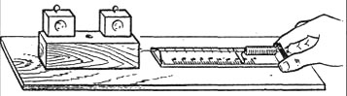

1. Положите на линейку брусок **меньшей гранью**, поставьте на него опять два груза и снова измерьте силу трения скольжения. Результаты запишите в таблицу.

|  |  |
| --- | --- |
| Сила трения при движении бруска на большой грани | Сила трения при движении бруска на маленькой грани |
|  |  |

1. **Сделайте вывод**: зависит ли сила трения скольжения:

а) от массы груза? Чем больше масса груза, тем сила трения (больше или меньше?)

б) зависит ли сила трения от площади поверхности бруска при одинаковой массе?